

**Абай ауданы Қарауыл ауылдық округі бойынша 2022-2023 жылдарға арналған жайылымдарды басқару және оларды пайдалану жөніндегі жоспарды бекіту туралы**

Шығыс Қазақстан облысы Абай аудандық мәслихатының 2021 жылғы 27 желтоқсандағы № 17/8-VII шешімі

      Қазақстан Республикасының "Жайылымдар туралы" Заңының 8, 13 – баптарына сәйкес, Абай аудандық мәслихаты ШЕШІТІ:

      1. Абай ауданы Қарауыл ауылдық округі бойынша 2022-2023 жылдарға арналған жайылымдарды басқару және оларды пайдалану жөніндегі жоспар осы шешімнің қосымшасына сәйкес бекітілсін.

      2. Осы шешім оның алғашқы ресми жарияланған күнінен кейін күнтізбелік он күн өткен соң қолданысқа енгізіледі.

|  |  |
| --- | --- |
| *Мәслихат хатшысы* | *Е. Лдибаев* |

|  |  |
| --- | --- |
|  | Абай аудандық мәслихатының 2021 жылғы 27 желтоқсандағы № 17/8-VII шешіміне қосымша |

**Қарауыл ауылдық округі бойынша 2022-2023 жылдарға арналған жайылымдарды басқару және оларды пайдалану жөніндегі жоспары**

      1) Құқық белгілейтін құжаттар негізінде жер санаттары, жер учаскелерінің меншік иелері және жер пайдаланушылар бөлінісінде әкімшілік-аумақтық бірлік аумағында жайылымдардың орналасу схемасы (картасы), осы Жоспардың 1 қосымшасына сәйкес;

      2) жайылым айналымдарының қолайлы схемасы, осы Жоспардың 2 қосымшасына сәйкес;

      3) жайылымдардың, оның ішінде маусымдық жайылымдардың сыртқы және ішкі шекаралары мен алаңдары, жайылымдық инфрақұрылым объектілері белгіленген картасы, осы Жоспардың 3 қосымшасына сәйкес;

      4) жайылым пайдаланушылардың су тұтыну нормасына сәйкес жасалған су көздерiне (көлдерге, өзендерге, тоғандарға, апандарға, суару немесе суландыру каналдарына, құбырлы немесе шахталы құдықтарға) қолжеткізу схемасы, осы Жоспардың 4 қосымшасына сәйкес;

      5) жайылымы жоқ жеке және (немесе) заңды тұлғалардың ауыл шаруашылығы жануарларының мал басын орналастыру үшін жайылымдарды қайта бөлу және оны берілетін жайылымдарға ауыстыру схемасы, осы Жоспардың 5 қосымшасына сәйкес;

      6) Ауылдық округ (бұдан әрі - округ) маңында орналасқан жайылымдармен қамтамасыз етілмеген жеке және (немесе) заңды тұлғалардың ауыл шаруашылығы жануарларының мал басын шалғайдағы жайылымдарға орналастыру схемасы, осы Жоспардың 6 қосымшасына сәйкес;

      7) ауыл шаруашылығы жануарларын жаюдың және айдаудың маусымдық маршруттарын белгілейтін жайылымдарды пайдалану жөніндегі күнтізбелік графигі, осы Жоспардың 7 қосымшасына сәйкес;

      7-1) жергілікті жағдайлар мен ерекшеліктерге қарай жеке ауладағы ауыл шаруашылығы жануарларын жаюға халық мұқтажын қанағаттандыру үшін қажетті жайылымдардың сыртқы мен ішкі шекаралары және алаңдары белгіленген схемасы, осы Жоспардың 7-1 қосымшасына сәйкес;

      Ауылдық округ аумағының климаты-құрғақ. Рельефтің негізі 3 түрі бар: қыратты аласа төбелі жазықтар, ұсақ шоқылар және аласа таулар. Ауылдық округте барлық жайылым маусымды. Түр құрамына қарай олар көктемде (құбылмалы); күз бен қыста (жусанды-көделі) жайылымдықтарды пайдалануға болады. Әрбір маусым жайылымда малдаң әртүрлі мерзімде болуына байланысты пайдаланылады.

      Ауылдық округ аумағында гидрографиялық торап нашар дамыған. Жайылымды суландыру өзендер, бұлақтар және шахталы құдықтармен қамтамасыз етіледі. Судың сапасы әлсіз тұздылау, малдарды суару үшін жарамды.

      Жайылымдық алқаптардың орташа өнімділігі – 2,0 - 2,2 центнер/гектарды құрайды.

      Жайылымдар желерінің пайдалану кезеңі 180-210 күн болады.

      Ауылдық округ Абай ауданның орталығында орналасқан, солтүстік батыста Кеңгірбай-би ауылдық округімен, солтүстік-шығыста Көкбай ауылдық округімен және оңтүстікте Кеңгірбай-би ауылдық округімен шектеседі.

      Климаты қысы қатты, жазы ыстық және құрғақ. Ауаның жылдық орташа температурасы қаңтар айында - -22°С; -35°С градус, шілде айында - +20 °С; +33°С градус. Жауынның орташа түсімі 20 мм, ал жылдық 236 мм.

      Ауылдық округ аумағының өсімдік жамылғысы әртүрлі, олардың ішінде ең көп тараған түрі селеу шөп, бетеге және жусан шөптері. Топырағы ашық-қызғылт қоңыр. Топырақтың құнарлы қабатының қалыңдығы – 20-25 см.

      Ауылдық округ аумағының жалпы көлемі 50 107,0 гектар (бұдан әрі - га), соның ішінде жайылымдар – 49 736 га.

      Санаттары бойынша жерлер келесідей бөлінеді:

      ауыл шаруашылығы мақсатындағы жерлер – 49736 га;

      елдi мекендердiң жерлерi – 50107 га.

      Өнеркәсiп, көлiк, байланыс, ғарыш қызметі, қорғаныс, ұлттық қауіпсіздік мұқтажына арналған және ауылшаруашылығына арналмаған өзге де жерлер – 0

      Елді мекен аумағындағы ауыл шаруашылығы жануарлары саны: 5000 бас ірі қара мал, оның ішінде 2477 бас аналық мал, 4500 бас ұсақ мал, 3149 бас жылқы.

      Ауыл шаруашылығы жануарларының түрлері бойынша келесідей бөлінген:

      ірі қара мал – 6 табын;

      ұсақ мал - 3 отар;

      жылқылар – 3 табын.

      Жайылымдар округтің табиғи-климаттық ерекшелігіне байланысты табиғи жайылымдарға жатады және көбінесе малды бағу үшін пайдаланылады. Жайылымдарды негізгі пайдаланушылар ауылдық округ тұрғындары болып табылады.

      Жоспар жайылымдарды ұтымды пайдалану, жем-шөпке қажеттілікті тұрақты қамтамасыз ету және жайылымдардың тозу процестерін болғызбау мақсатында қабылданды.

      Ауылдық округ аумағында 1 ветеринарлық пункт және 1 мал қорымы қызмет істейді.

      Ауылдық округте малды айдап өтуге арналған сервитуттар белгіленбеген.

      Ескертпе: аббревиатуралардың толық жазылуы:

      га – гектар

      оС – Цельсий көрсеткіші

      мм – миллиметр

      см – сантиметр

      а/о – ауылдық округ

|  |  |
| --- | --- |
|  | Қарауыл ауылдық округінің 2022-2023 жылдарға арналған жайылымдарды басқару және оларды пайдалану жөніндегі жоспарына 1 қосымша |

**Құқық белгілейтін құжаттар негізінде жер санаттары, жер учаскелерінің меншік иелері және жер пайдаланушылар бөлінісінде әкімшілік-аумақтық бірлік аумағында жайылымдардың орналасу схемасы (картасы)**

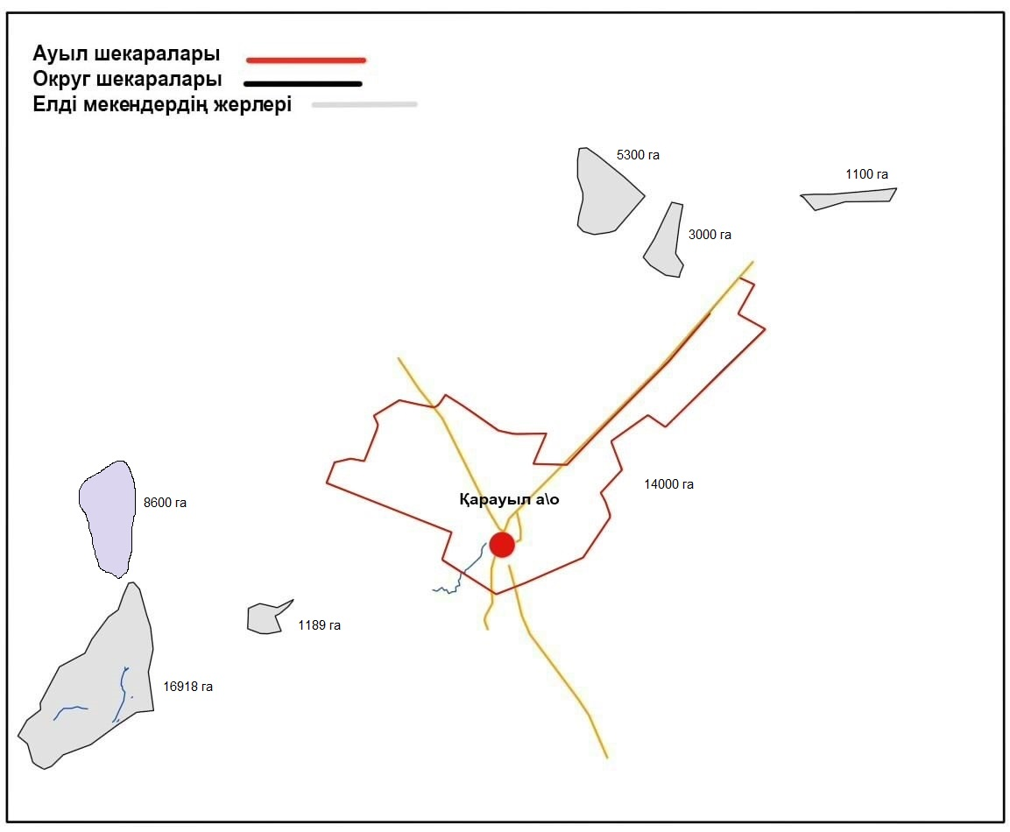

|  |  |
| --- | --- |
|  | Қарауыл ауылдық округінің 2022-2023 жылдарға арналған  жайылымдарды басқару және  оларды пайдалану жөніндегі жоспарына 2 қосымша |

**Жайылым айналымдарының қолайлы схемасы**

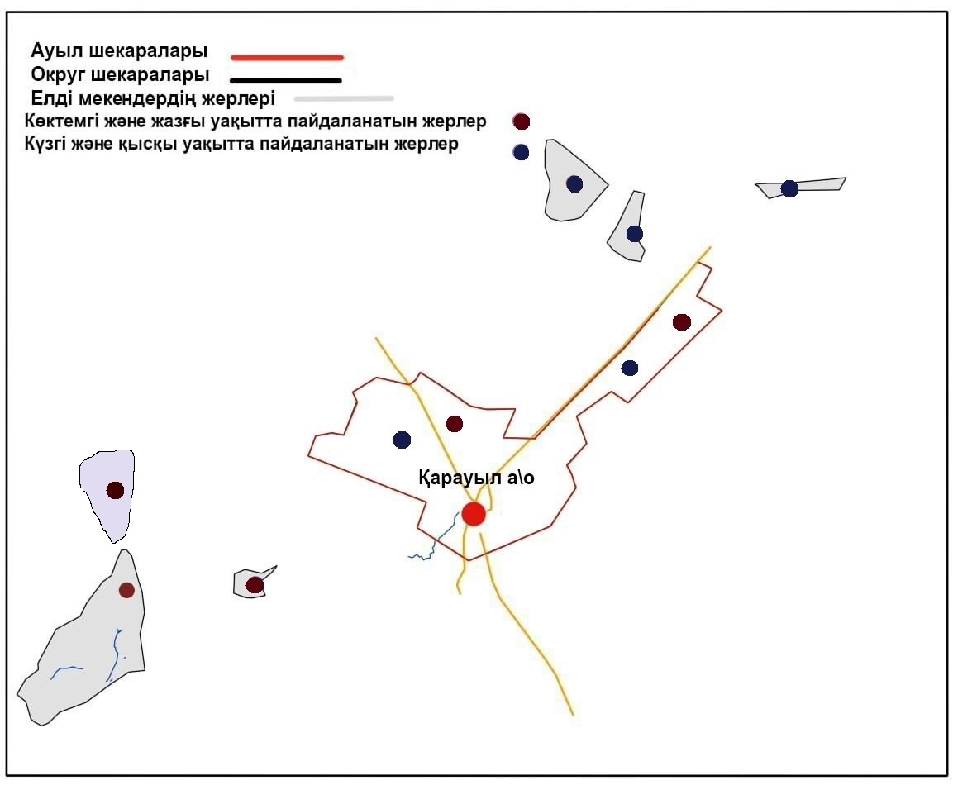

|  |  |
| --- | --- |
|  | Қарауыл ауылдық округінің 2022-2023 жылдарға арналған  жайылымдарды басқару және  оларды пайдалану жөніндегі жоспарына 3 қосымша |

**Жайылымдардың, оның ішінде маусымдық айылымдардың сыртқы және ішкі шекаралары мен алаңдары, жайылымдық инфрақұрылым объектілері белгіленген картасы**

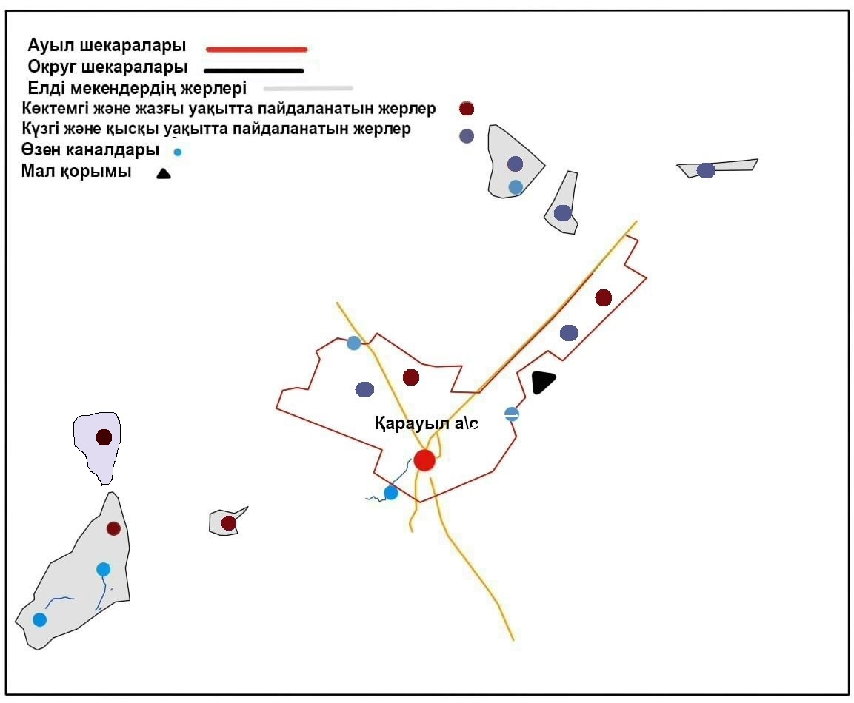

|  |  |
| --- | --- |
|  | Қарауыл ауылдық округінің 2022-2023 жылдарға арналған  жайылымдарды басқару және  оларды пайдалану жөніндегі жоспарына 4 қосымша |

**Жайылым пайдаланушылардыңсу тұтыну нормасына сәйкес жасалған су көздеріне (көлдерге, өзендерге, тоғандарға, апандарға, суару немесе суландыру каналдарына, құбырлы немесе шахталы құдықтарға) қол жеткізу схемасы**

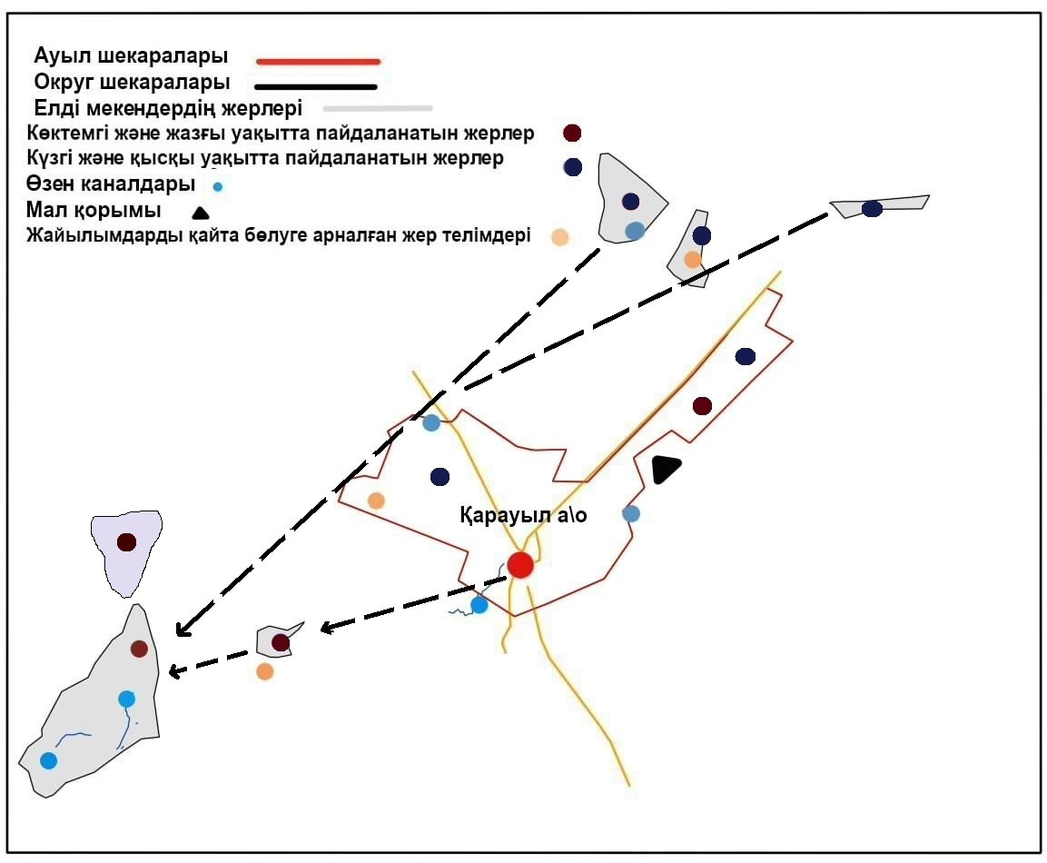

|  |  |
| --- | --- |
|  | Қарауыл ауылдық округінің 2022-2023 жылдарға арналған  жайылымдарды басқару және  оларды пайдалану жөніндегі жоспарына 5 қосымша |

**Жайылымы жоқ жеке және (немесе) заңды тұлғалардың ауылшаруашылығы жануарларының мал басын орналастыру үшін жайылымдарды қайта бөлу және оны берілетін жайылымдарға ауыстыру схемасы**

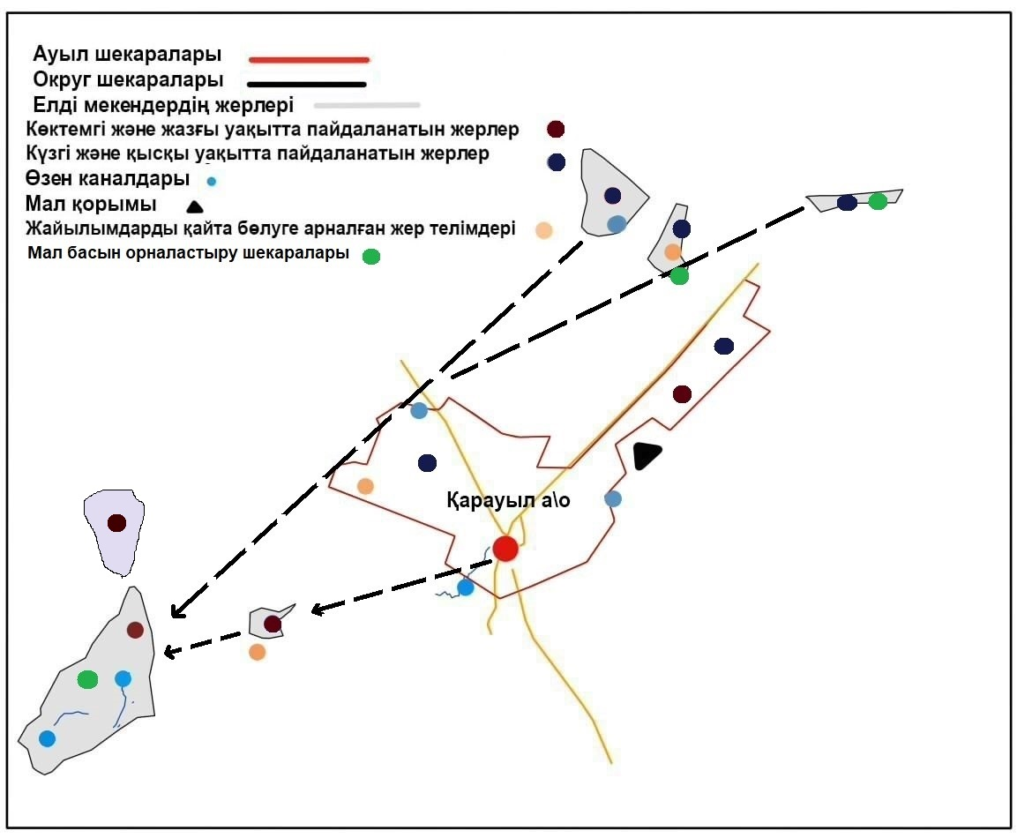

|  |  |
| --- | --- |
|  | Қарауыл ауылдық округінің 2022-2023 жылдарға арналған  жайылымдарды басқару және  оларды пайдалану жөніндегі жоспарына 6 қосымша |

**Ауылдывқ округ маңында орналасқан жайылымдармен қамтамасыз етілмеген жеке және (немесе) заңды тұлғалардың ауылшаруашылығы жануарларының мал басын шалғайдағы жайылымдарға орналастыру схемасы**



|  |  |
| --- | --- |
|  | Қарауыл ауылдық округінің 2022-2023 жылдарға арналған  жайылымдарды басқару және  оларды пайдалану жөніндегі жоспарына 7 қосымша |

**Ауыл шаруашылығы жануарларын жаюдың және айдаудың маусымдық маршруттарын белгілейтін жайылымдарды пайдалану жөніндегі күнтізбелік графигі**

|  |  |
| --- | --- |
| Жайылымға малдардын айдап шығарылу мерзімі | Жайылымнан малдардың қайтарылу мерзімі |
| Мамыр 1 жартысы | Қазан 2 онкүндігі |

|  |  |
| --- | --- |
|  | Қарауыл ауылдық округінің 2022-2023 жылдарға арналған  жайылымдарды басқару және  оларды пайдалану жөніндегі жоспарына 7-1 қосымша |

**Жергілікті жағдайлар мен ерекшеліктерге қарай жеке ауладағы ауыл шаруашылығы жануарларын жаюға халық мұқтажын қанағаттандыру үшін қажетті жайылымдардың сыртқы мен ішкі шекаралары және алаңдары белгіленген схемасы**



|  |  |
| --- | --- |
|  | Қарауыл ауылдық округінің 2022-2023 жылдарға арналған  жайылымдарды басқару және  оларды пайдалану жөніндегі жоспарына 8 қосымша |

**Қарауыл ауылдық округі бойынша жайылымдық жер учаскелерін жалға алған шаруа қожалық иелері**

|  |  |  |  |  |  |  |  |  |  |  |
| --- | --- | --- | --- | --- | --- | --- | --- | --- | --- | --- |
| Реттік саны | Жер учаскелерін жалға алған шаруа қожалық иелері | Жайылым алаңы, (га) | Түрлері бойынша малдың болуы, (бас) | | | | Жайылымға қажеттілік нормасы 1 басқа, (га) | | | |
| МІҚ | Қой-ешкі | Жылқы | Түие | МІҚ | Қой-ешкі | Жылқы | Түие |
| 1 | Тоқанов Амантай "Алтынбек" ш/қ | 950 | - | - | - | - | - | - | - | - |
| 2 | Жұмажанова Гүлбақыт "Жұмажан" ш/қ | 4072 | - | - | - | - | - | - | - | - |
| 3 | Дінісләмұлы Нысанбек "Нұрсұлтан" ш/қ | 2850 | - | - | - | - | - | - | - | - |
| 4 | Жексенбинов Мамар "Қойтас" ш/қ | 300 | - | - | - | - | - | - | - | - |
| 5 | Нұртазин Төлеубек  "Медет" ш/қ | 1171 | - | - | - | - | - | - | - | - |
| 6 | Балтабаев Рысқали "Жанабай" ш/қ | 2798 | - | - | - | - | - | - | - | - |
| 7 | Сармурзин Арнұр "Серік" ш/қ | 2789 | - | - | - | - | - | - | - | - |
| 8 | Бекбосынов Қанаш "Ырза" ш/қ | 1785 | - | - | - | - | - | - | - | - |
| 9 | Битенов Тасболат "Қуат" ш/қ | 11312 | - | - | - | - | - | - | - | - |
| 10 | Отарбаев Ержан "Ержан" ш/қ | 513 | - | - | - | - | - | - | - | - |
| 11 | Қаратаева Жәния "Тоқтамыс" ш/қ | 630 | - | - | - | - | - | - | - | - |
| 12 | Шлиясов Серікжан "Серікжан" ш/қ | 1300 | - | - | - | - | - | - | - | - |
| 13 | Дюсембаева А.  "Сүлеймен" ш/қ | 3500 | - | - | - | - | - | - | - | - |
| 14 | Кылышбеков Мурат  "Қылышбек" ш/қ | 3330 | - | - | - | - | - | - | - | - |
| 15 | Қанағатов Елдос "Қанағат" ш/қ | 3137 | - | - | - | - | - | - | - | - |
| 16 | Қлышбеков Т. "Бектас" ш/қ | 2077 | - | - | - | - | - | - | - | - |
| 17 | Садуақасов А. "Мұрат" ш/қ | 843 | - | - | - | - | - | - | - | - |
| 18 | Мұқажанов Сәкен "Сүгір баба" ш/қ | 3285 | - | - | - | - | - | - | - | - |
| 19 | Рүстем Г. "Қуаныш" ш/қ | 2644 | - | - | - | - | - | - | - | - |
| 20 | Ақмоллина К. "Рамазан" ш/қ | 2052 | - | - | - | - | - | - | - | - |
|  | БАРЛЫҒЫ | 51 338 | - | - | - | - | - | - | - | - |

|  |  |
| --- | --- |
|  | Қарауыл ауылдық округінің 2022-2023 жылдарға арналған  жайылымдарды басқару және  оларды пайдалану жөніндегі жоспарына 9 қосымша |

**Қарауыл ауылдық округі бойынша мал бастарын орналастыру үшін жайылымдарды бөлу**

|  |  |  |  |  |  |  |  |  |  |
| --- | --- | --- | --- | --- | --- | --- | --- | --- | --- |
| № | Елді мекен атауы | Жайылым алаңы, (га) | Мал дың түрі | Барлық мал басы | Жайылымға қажеттілік нормасы 1 басқа, (га) | Жайылымдардың қажеттілігі, (га) | Жайылымдармен қамтамасыз етілмеген (га) | Қажеттіліктің қамтамасыз етілуі, пайыз | Артықшылық, (га) |
| **1** | **2** | **3** | **4** | **5** | **6** | **7** | **8** | **9** | **10** |
| 1 | Қарауыл | 49 736 | МІҚ | 5000 | 7,5 | 37 500 | 11 940 | 52 | - |
| Қой-ешкі | 4500 | 1,5 | 6 750 | 2067 | 9 | - |
| Жылқы | 3149 | 9 | 28 341 | 8848 | 38 | - |
|  | Барлығы | 49 736 |  |  |  | 72 591 | 22 855 | 99 | - |

      Ескертпе: Ауылдық округте тіркелген шаруа қожалықтардың жер учаскелері елді-мекен аумағынан тыс орналасқан. Кестеде көрсетілген мал басының саны бойынша мәлімет тұрғындардың жеке малдары болып табылады

© 2012. Қазақстан Республикасы Әділет министрлігінің «Қазақстан Республикасының Заңнама және құқықтық ақпарат институты» ШЖҚ РМК